Как включить функции «Автоматические ответы (нет на работе)» и «Заместитель».

Для Microsoft Office Outlook 2016, 2013 и 2010
- Перейдите на вкладку Файл а затем откройте вкладку Сведения в меню.
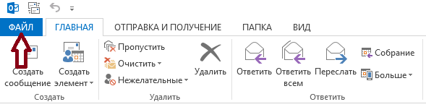

- Выберите пункт «Автоматические ответы (нет на работе)».
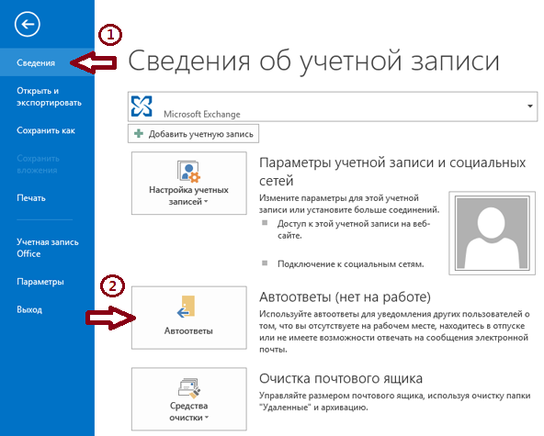

- В диалоговом окне Автоответы установите флажок в поле Отправлять автоответы. Чтобы задать фиксированный диапазон времени и дат, установите флажок Отправлять только в течение следующего периода. Затем задайте параметры Время начала и Время окончания.
На вкладке В пределах организации введите сообщение, которое необходимо отправлять внутри организации, а на вкладке За пределами организации — сообщение, которое необходимо отправлять за ее пределы.

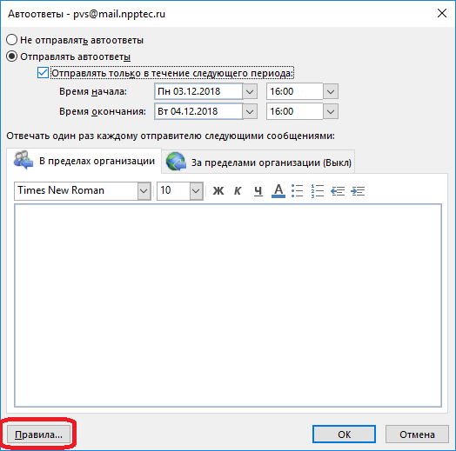

- Нажмите кнопку Правила для создания правил пересылки почты. Например, для пересылки всех сообщений, отправленных лично вам, установите галочки как на скриншоте и укажите почтовый ящик сотрудника, куда нужно пересылать сообщения.
